Fragen zu Tendenz im PSE

Übungen:

1. Untenstehend finden Sie eine Tabelle mit den Atomradien der ersten zwei Perioden ohne die Edelgase und eine grafische Darstellung der Atomradien der Hauptgruppen im PSE. Beantworten Sie mit deren Hilfe, sowie dem PSE die folgenden Fragen.
   1. Suchen Sie in der Grafik die Alkalimetalle und die Halogene.
   2. Wo befindet sich das Element Li, wo das Element Francium, wo die Elemente F und At (Astat)?

|  |  |  |
| --- | --- | --- |
| Z | Symbol | Atomradius [10-12 m] |
| 1 | H | 37 |
| 3 | Li | 152 |
| 4 | Be | 112 |
| 5 | B | 88 |
| 6 | C | 77 |
| 7 | N | 70 |
| 8 | O | 66 |
| 9 | F | 64 |

* 1. 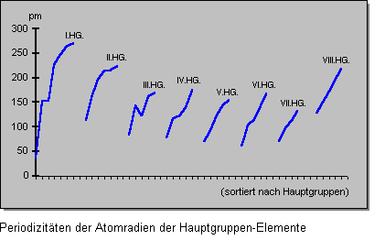Verbinden Sie Li mit F und zeichnen Sie so den Trend der Atomgrösse ein.

|  |  |  |
| --- | --- | --- |
| Z | Symbol | 1. IE, [eV] |
|  |  |  |
|  |  |  |
|  |  |  |
|  |  |  |

1. Suchen Sie in der Tabelle im Lern- und Arbeitsauftrag: Das Schalenmodell die 1. IE der Gruppe I heraus und tragen Sie diese in untenstehender Tabelle ein.
2. Tragen Sie in untenstehender Tabelle die Tendenz in der chemischen Reaktivität ein (in Pfeilrichtung zunehmend) und geben Sie die Besetzung der Schalen an.

|  |  |  |  |  |  |  |  |  |
| --- | --- | --- | --- | --- | --- | --- | --- | --- |
| **Element** | **Tendenz in der chem. Reaktivität** | **K** | **L** | **M** | **N** | **O** | **P** | **Q** |
| Li |  |  |  |  |  |  |  |  |
| Na |  |  |  |  |  |  |  |  |
| K |  |  |  |  |  |  |  |  |
| Rb |  |  |  |  |  |  |  |  |
| Cs |  |  |  |  |  |  |  |  |
| Fr |  |  |  |  |  |  |  |  |

Repetition der Begriffe:

* Atomradien ….. Wie verhält er sich innerhalb der Gruppe, wie innerhalb der Periode?  
   Wie kann man die Tendenz innerhalb der Gruppe, wie jene innerhalb der Periode mit dem Atombau erklären?
* Erste Ionisierungsenergie ….. Wie verhält er sich innerhalb der Gruppe, wie innerhalb der Periode?   
   Wie kann man die Tendenz innerhalb der Gruppe, wie jene innerhalb der Periode mit dem Atombau erklären?
* Chemische Reaktivität ….. Wo ist sie besonders hoch, wo mittel und wo verschwindet sie fast vollständig?  
   Wie kann man die Tendenz innerhalb der Gruppe, wie jene innerhalb der Periode mit dem Atombau erklären?